**ACTIVIDADES DESARROLLADAS EN PRACTICAS PRE PROFESIONALES**

**Sprint 6**

**Martes 13 de Mayo de 2025**

Se realizaron las siguientes interfaces para el frontend: Interfaz principal administrador

Interfaz principal profesor

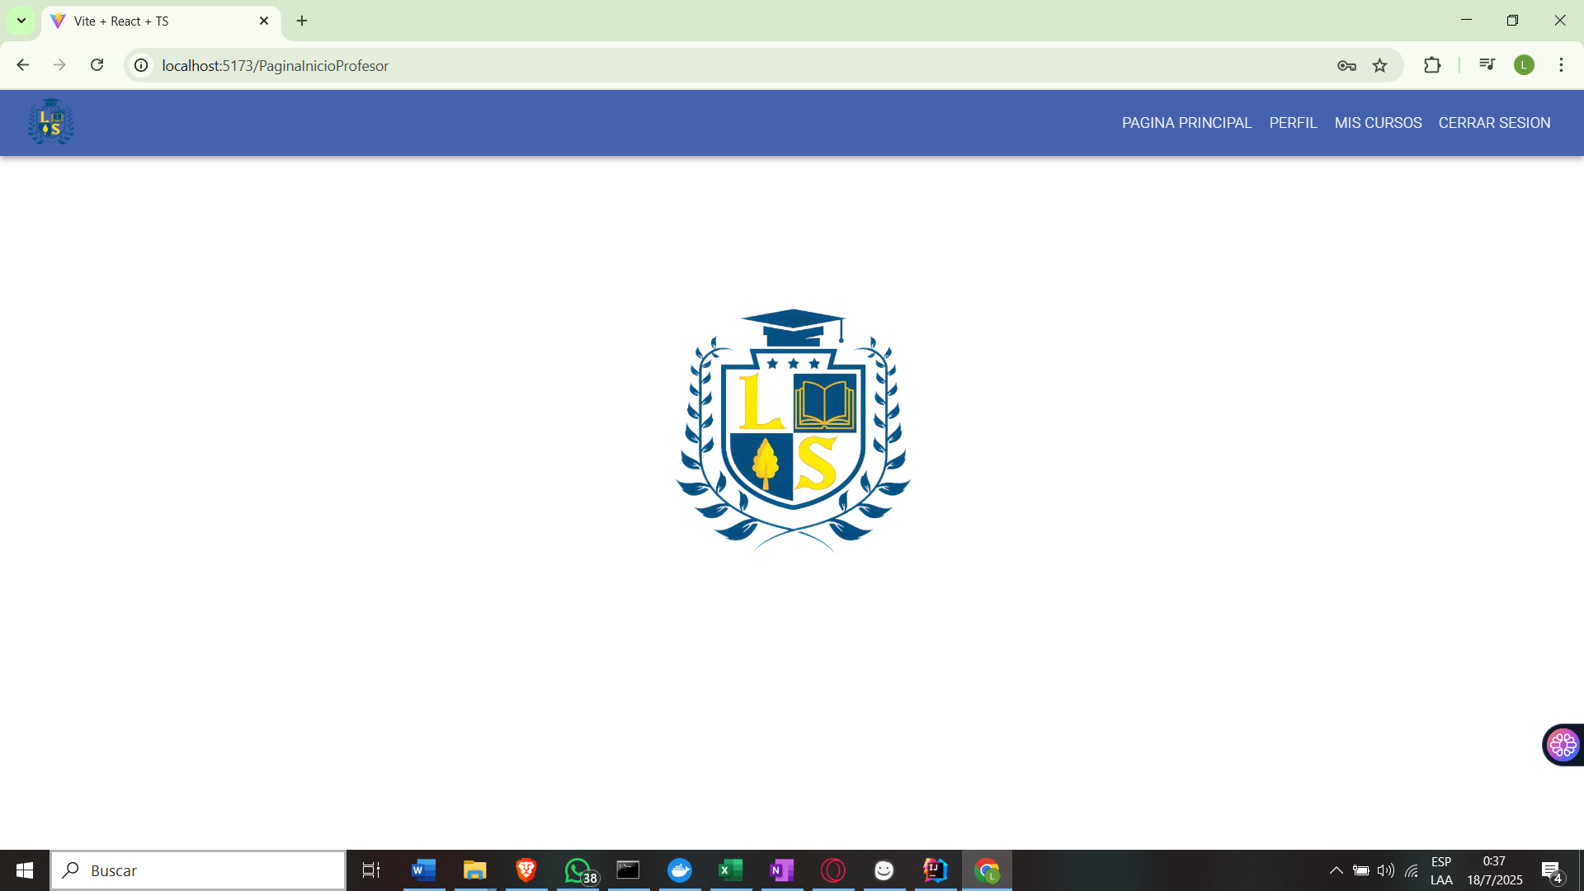

Interfaz principal estudiante

Interfaz de registrar usuario

Interfaz para modificar usuario

**Miercoles 14 de Mayo de 2025**

Se crearon las interfaces para el rol de Estudiante

**Jueves 15 de Mayo de 2025**

Se crearon las interfaces para el rol de Profesor

**Viernes 16 de Mayo de 2025**

Se crearon las interfaces para las calificaciones del estudiante

